МОУ «Бадьёльская начальная школа – детский сад»
МОУ ДОД «Помоздинский Дом детского творчества»

Внеклассное занятие «День Здоровья»

Уляшева Любовь Игоревна
Учитель начальных классов, педагог дополнительного образования
Тел. моб. 89225927365
раб. 97-0-51
168090, Республика Коми, Усть-Куломский район, д. Бадьёльск, д.135

20. 05. 2013 г.

Оглавление:

1. Введение. 2
1.1. Актуальность данной проблемы: 2
1.2. Цель: 2
1.3. Задачи: 3
1.4. Оборудование: 3
2. Основная часть. 3
2.1. «Конёк – горбунок» 4
2.2. «Лиса Алиса и Кот Базилио» 5
2.3. «Кот в сапогах» 6
2.4. «Баба Яга» 7
2.5. «Змей Горыныч» 8
2.6. «Колобок» 9
2.7. «Ядро Барона Мюнхгаузена» 10
2.8. «Теремок» 11
3. Заключение. 12
4. Использованная литература. 13

Введение.

1.1. Актуальность данной проблемы:
В словаре Ожегова термин «здоровье» - нормальная правильная деятельность организма, его психическое благополучие. В «Концепции модернизации Российского образования до 2010 года», которая реализуется в наши дни, сохранение и укрепление здоровья подрастающего поколения является приоритетным направлением.
В настоящее время является актуальным вопрос оздоровления обучающихся младшего школьного возраста. В эти годы формируется осанка, идёт активный рост и развитие всех систем организма.
Малоподвижный образ жизни становится нормой существования взрослых и детей. Ребёнок, который ведёт малоподвижный образ жизни, имеет не только проблемы со здоровьем, но у него появляются трудности в учении. В первую очередь, это проблемы концентрации внимания, памяти, запоминания учебного материала, проблемы с усидчивостью на уроках, школьные страхи. В условиях малой подвижности растущий организм развивается негармонично.
Известно, что движения являются основным стимулятором жизнедеятельности организма человека. Физические упражнения повышают общий тонус, активизируют защитные силы организма. Учеными установлена прямая зависимость между уровнем двигательной активности детей и их словарным запасом, развитием речи, мышлением. Активная двигательная деятельность ведёт к росту культуры наших взглядов на здоровье, к изменению режима труда, отдыха, питания, следованию другим требованиям личной гигиены, закаливанию, может перестроить многое в нашем характере и привычках, заставив отказаться от наиболее вредных из них. Поэтому-то двигательная активность и является первоосновой ЗОЖ. Недаром сказано: «Движение может заменить любое лекарство, но ни одно лекарство не может заменить движения!»
Первые годы человека являются фундаментом для его последующего развития в физической, социальной, эмоциональной и познавательной сферах. Чем младше школьник, тем сильнее у него выражена потребность в движении, и длительное статическое напряжение, связанное с учебным трудом, неизбежно ведёт к утомлению в центральной нервной системе, и как факт, навык, сформированный в состоянии утомления, не будет отличаться точностью.

1.2. Цель:
Способствовать формированию у учащихся навыков здорового образа жизни, укреплять здоровье.

1.3. Задачи:
- Развивать выносливость, ловкость, силу, мышление, умение координировать свои движения.
- Способствовать воспитанию чувства коллектива, сплочённости. Прививать любовь к спорту.
- Воспитывать любовь к сказкам.
- Воспитывать у родителей и детей интерес к совместной деятельности.
1.4. Оборудование: 2 ведра, 2 мяча, 2 табуретки, 2 больших сапога, 2 платка, 2 метлы, 4 верёвки, 2 обруча, 2 воздушных шара.

Внеклассное мероприятие проводится на свежем воздухе. Площадка празднично украшена воздушными шарами, лентами, рисунками сказочных героев.

Основная часть.
Ведущий: Добрый день, ребята и гости наших состязаний! Мы собрались здесь, чтобы посоревноваться в силе и ловкости, скорости и выносливости. Но не это главное в нашей сегодняшней встрече. Наша цель другая. Мы собрались для того, чтобы крепче подружиться друг с другом и прибавить здоровья.
Все мы с детства любим сказки. Поэтому мы решили совместить приятное с полезным и провести сказочно – спортивный праздник, посвящённый здоровому образу жизни. В сказочных эстафетах будут участвовать 2 команды: дети и родители. И неважно, кто станет победителем в этом, скорее шуточном, состязании. Главное, чтобы все мы почувствовали атмосферу праздника, атмосферу доброжелательности, взаимного уважения и понимания.

Хочу представить наше жюри:
- Уляшева Елена Васильевна – директор МОУ «Бадьёльская начальная школа – детский сад»
- Уляшева Елена Августиновна – бывшая воспитательница детского сада, сейчас на заслуженном отдыхе.
- Уляшева Александра Порфирьевна – пенсионерка, уважаемая жительница деревни Бадьёльск.

А сейчас предлагаю познакомиться с командами!

1 команда – команда учащихся – «Гномики»

Девиз: «Гномики – смешной народ,
И наш девиз – всегда вперёд!»

2 команда – родители – «Детишки из книжки»

Девиз: «Чтоб в постели не валяться,
Надо спортом заниматься»

Ведущий: Начнём нашу конкурсную программу. Отгадайте загадку:

«Конёк – горбунок»
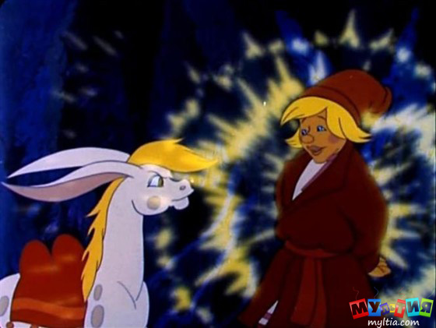

Скачет лошадь непростая, -
Чудо – грива золотая.
По горам парнишку носит,
Да никак его не сбросит.
Есть у лошади сынок –
Удивительный конёк,
Удивительный конёк
По прозванью… (Горбунок)

Каждая команда получает волейбольный мяч. Участник сгибается в поясе, берёт мяч и кладёт себе на спину. Чтобы мяч не упал, его можно придерживать руками. Задание – запрыгнуть на скамейку, затем быстро соскочить, не теряя при этом «горб», вернуться и передать эстафету следующему участнику.

«Лиса Алиса и Кот Базилио»
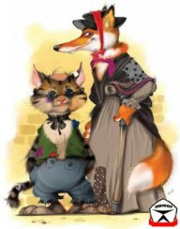
С букварём шагает в школу
Деревянный мальчуган.
Попадает вместо школы
В полотняный балаган.
Как зовётся эта книжка?
Как зовётся сам мальчишка? (Буратино)

Перечислите героев этой сказки. (Лиса Алиса и Кот Базилио). Что отличает этих персонажей А. Толстого «Приключения Буратино»? Они притворялись. Лиса притворялась, что она хромая, а кот, что он слепой. Вам придётся изобразить этих мошенников. Эстафета парная, т.к. персонажи сказки тоже неразлучны. Вам придётся поделиться на пары. Один из каждой пары – лиса Алиса, другой – кот Базилио. Тот, кто изображает лису, сгибает в колене одну ногу и придерживает её рукой, оставаясь, таким образом, на одной ноге. Участнику, изображающему кота Базилио, завязываются глаза. Вместе они обегают кеглю, возвращаются и передают эстафету следующим участникам.

«Кот в сапогах»
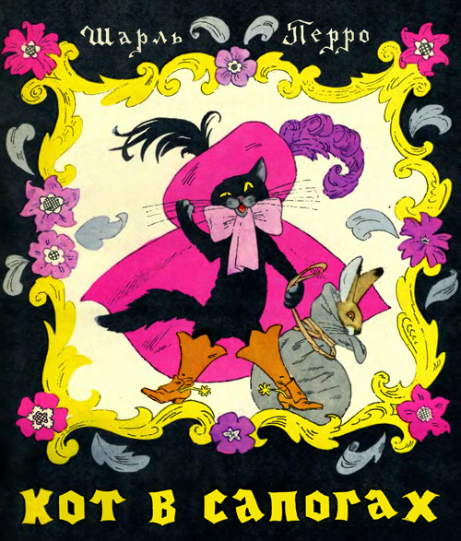
Знайте, этого плутишку
Никому не обхитрить:
Людоеда, словно мышку,
Умудрился проглотить!
И шпоры звенят у него на ногах,
Скажите мне, кто это?...
(Кот в сапогах.)
С этим сказочным персонажем знакомы вы все. Я приготовила большие сапоги. По сигналу первый участник надевает сапоги, обегает кеглю, возвращается и совершает красивый поклон, т.к. Кот в сапогах был очень вежливым. И так вся команда.

«Баба Яга»
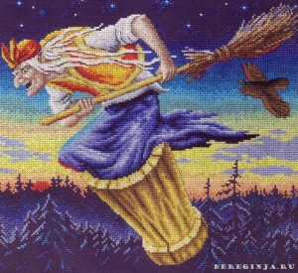
Что за бабка есть такая –
Бывает добрая и злая,
Вечно в ступе и с метлой
Добирается домой?
(Баба Яга)

Непременными атрибутами Бабы Яги были ступа и метла. Вместо ступы мы возьмём ведро. Нужно встать одной ногой в ведро, другую ногу оставить на земле. Одной рукой держать ведро за ручку, а в другой руке – метла. В таком положении нужно пройти всю дистанцию и передать «ступу» и «метлу» следующему.

«Змей Горыныч»
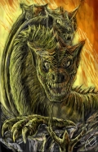

А этот герой – всегда очень злой.
И думает он не одной головой,
И чтобы злодея нам победить,
Три головы ему нужно срубить.
(Змей Горыныч)

Кому незнакомо это сказочное существо, у которого три головы, четыре лапы и два крыла? Давайте тоже сделаем Змея Горыныча. Трое участников встают рядом, кладут руки на пояс или плечи друг другу. Ноги участника, стоящего в середине, связываем верёвками с ногами партнёров, стоящих по бокам. Причём участники, стоящие по бокам, должны выполнять движения руками, напоминающие взмахи крыльев.

«Колобок»

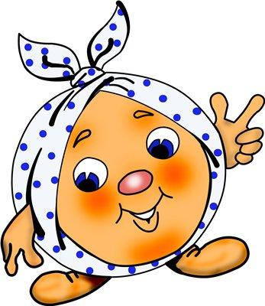

Зайца он не испугался,
Перед волком не дрожал.
От медведя убежал,
А лисице на зубок
Всё ж попался…(Колобок)

В данном конкурсе «Колобка» заменит мяч, а «лису» – ведро. Каждый участник ведёт ногой мяч к ведру и тут необходимо, не прибегая помощи рук, забросить мяч в ведро, т.е. отправить «Колобка» в пасть «Лисы». Добежать обратно до финиша и передать эстафету другому.

«Ядро Барона Мюнхгаузена»

Обхватив ядро ногами,
Он несется над врагами.
Все секреты подсмотрел
И обратно полетел.
(Барон Мюнхгаузен.)

Помните, барон Мюнхгаузен передвигался однажды, оседлав пушечное ядро? Ядром у нас будет обычный воздушный шарик. Вы должны оседлать ядро, зажав его между коленками и придерживая руками. В таком положении вы должны проделать путь до флажка и обратно. Не забывайте, что при неосторожном обращении ядро имеет свойство взрываться.

«Теремок»

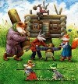

Прибежище Мышки-норушки,
Зелёной Лягушки-квакушки
И прочей звериной компании.
Скажите мне хором название.
(Теремок.)

Для начала перечислим героев этой сказки: Мышка - норушка, Лягушка - квакушка, Зайчик - попрыгайчик, Лисичка – сестричка, Волчок – серый бочок и Медведь. В этой эстафете будут участвовать только 6 человек. Вместо Теремка мы возьмём обруч. «Мышка – норушка» берёт обруч, обегает флажок, возвращается обратно, берёт с собой «Лягушку – квакушку», и они уже вдвоём обегают флажок и так далее.

Ведущий: Вот и закончилась наша последняя эстафета. Сегодня все получили заряд бодрости, радости, а это самое главное для того, чтобы быть здоровым человеком.

Подведение итогов.
Награждение победителей.

Ведущий: Мы поздравляем победителей и просим не унывать побеждённых. Ведь самое главное – не победа, а участие и то, что мы с вами были вместе!

Заключение.
Запас двигательной энергии ребёнка, особенно в младшем возрасте, настолько велик, что он самостоятельно реализует потребность в движении естественным путём – в игре. Игра как своеобразная форма обучения в начальных классах, в полной мере отвечая возрастным особенностям младших школьников и естественным механизмом развития их психики.
И для первоклассников, и для четвероклассников играть – это важно! По мнению врачей и психологов, здоровый ребёнок – это ребёнок, у которого преобладает хорошее настроение, который хорошо говорит, спокойно общается и…хорошо играет.
Наибольшую ценность для здоровья представляют собой игры, проводимые на свежем воздухе. Поэтому вместе с детьми мы решили провести мероприятие под названием «День Здоровья». К этому занятию была проведена большая подготовка. Дети хотели посоревноваться с родителями.
И дети, и родители получили задание – придумать название команды и девиз в соответствии с темой «Сказочно – спортивные эстафеты». Дети очень любят сказки. Родители проявили инициативу: решили одеться в сказочных персонажей и даже составили «речетатив».
Психологическая атмосфера на занятии была доброжелательной. Родители вошли в роль, некоторые моменты в соревнованиях вызывали у детей смех. А смех – это тоже один из аспектов здоровья.
Учитывая, что организм младших школьников ещё не готов к длительному напряжению, силы детей быстро истощаются, я смотрела, чтобы ребёнок не участвовал в каждом соревновании, а через соревнование. Ещё перед каждой эстафетой задавала загадки, соответствующие теме соревнований. Встреча со сказкой дала детям возможность почувствовать новые ощущения и пережить новые ситуации, а это лучший способ уйти от ежедневной рутины.
Я считаю, что поставленные перед собой задачи удалось реализовать и цель, на достижение которой было направлено данное мероприятие, достигнута.
Планы на будущее:
- Разнообразить формы проведения внутришкольных соревнований и физкультурных мероприятий.
- Дальше привлекать родителей к спортивным мероприятиям для того, чтобы они личным примером влияли на учащихся, на формирование здорового образа жизни.

Использованная литература.
- 1000 загадок. Популярное пособие для родителей и педагогов. Составили Н. В. Елкина, Т. И. Тарабарина. Ярославль: Академия развития: 2000.
- Внеклассные мероприятия. 4 класс. Авторы-составители: Жиренко О. Е., Яровая Л. Н., Барылкина Л. П., Цыбина Т. И. Москва: ВАКО: 2007.
- Дереклеева Н. И. Справочник классного руководителя. Москва: ВАКО: 2007.
- Пружинская В. В. Организация досуга детей в лагерях отдыха. Сыктывкар: 2003.
- Ежемесячная газета «ПедСовет» №4, апрель, 2005.
- Родительские собрания. Автор-составитель: Варенька О. П. Москва: ВАКО: 2008.

